中国南车股份有限公司 发布

2011-04-01 实施
2011-01-24 发布

三维建模通用规则 第5部分：设计更改
General principles of three-dimensional modeling—
Part 5: Design change

Q/CSR 56.5—2011

Q/CSR
中国南车股份有限公司企业标准

目 次
前言 II
1 范围 1
2 术语与定义 1
3 更改原因及代号 1
4 更改原则 2
5 更改方法 2
6 更改程序 3
附录A（资料性附录）CAD文件更改单 6

前 言
Q/CSR 56《三维建模通用规则》分为五个部分：
——第1部分：通用要求；
——第2部分：零件建模；
——第3部分：装配建模；
——第4部分：模型投影工程图；
——第5部分：设计更改。
本部分为Q/CSR 56的第5部分。
本部分由中国南车股份有限公司技术标准化委员会秘书处提出并归口。
本部分主要起草单位：南车株洲电力机车有限公司、南车青岛四方机车车辆股份有限公司、南车戚墅堰机车有限公司、南车长江车辆有限公司、南车眉山车辆有限公司、南车资阳机车有限公司、南车戚墅堰机车车辆工艺研究所有限公司、南车株洲电力机车研究所有限公司
本部分主要起草人：黄殿清、宁建国、孙建雄、董先明、蔡育冰、刘翀原、黄灿梅、李冬、计强、陈维金、严允。

三维建模通用规则 第5部分：设计更改
  - 范围
Q/CSR 56的本部分规定了产品CAD文件的更改原因的代号、更改原则、更改办法和更改程序。
本部分适用于中国南车所属各子公司采用产品数据管理系统的CAD文件的更改。
  - 术语与定义
下列术语和定义适用于本部分。

2.1
零件主 master of part
具有类似几何形状、相同装配接口但尺寸参数、技术要求不尽相同的一组性能相同的零部件集合，用来组织公共属性如零件编号、名称等。
2.2
零件版本 edition of part
具有类似几何形状，尺寸、参数、技术要求不尽相同的零组件集合的单元。具有继承同一零件主下的零件号、名称属性等特征，并可互换。
2.3
CAD文件 CAD document
在CAD过程中形成的所有文件。是指实现产品或项目所必须的全部设计文件和CAD图。
注：CAD图包括三维模型以及三维图和二维工程图。
2.4
设计BOM engineering bill of material，E-BOM
从产品设计角度定义的产品结构的技术文件，是一种带有层次结构的物料清单，又称为产品结构表或产品结构树。
  - 更改原因及代号
更改原因及代号见表1。

表1 更改原因及代号
序号 | 代号 | 更改原因 | 序号 | 代号 | 更改原因
1 | JZa | 设计本身的失误（包括经验不足和设计疏忽） | 2 | JZb | 开发过程中当初设定的条件发生了变化
3 | JZc | 设计评审中希望设计更有利于生产、工艺、检验、试验、使用和维护 | 4 | JZd | 产品运用中验证和确认的更改
5 | JZe | 关闭紧急更改 | … | … | …
注1：未列入更改原因的对应代号顺延如JZf
注2：关闭紧急更改是指因为有紧急更改的正式更改
  - 更改原则
4.1 更改后的CAD文件应正确、完整、统一，确保设计数据的一致性。符合有关标准和规定。
4.2 更改应包括三维模型、三维图、二维工程图更改以及与其相关联的设计文件的更改。更改前的原CAD文件应保留备查。
4.3 在产品制造阶段，为不影响生产进度允许进行紧急更改，紧急更改完成后应转入正式更改。
4.4 对于能按零件主模式管理的零部件的更改，宜按5.2执行；下列情形根据各子公司实际情况可按5.1执行。
a) 三维模型或三维图不改，仅对二维工程图进行诸如增加或修改表面结构要求、几何公差、尺寸公差、焊缝标注、技术要求的修改时；
b) 三维模型或三维图的形状不改，仅对设计BOM信息进行修改时。
4.5 对于不能按零件主模式管理的零部件的更改，按新增CAD图样处理。新增图样按各子公司的设计评审流程进行评审。
4.6 被不同项目产品选用的CAD图，应该不允许更改，除非所有引用该零件的产品接受本次更改。
4.7 设计文件的更改按5.2执行。

5 更改方法
CAD文件的更改方法分为带更改标记的更改和升版两种，各子公司可根据情况采用。
5.1 带更改标记的更改
在需进行更改的CAD图样上用细实线杠划需更改的部分，并隐藏在更改层内以供备查。然后在需进行更改的部位增加更改内容，并在靠近更改部位的位置加更改标记。更改标记用加圈的小写英文字母（依次采用）表示，字母i、l和o不许采用，同时在标题栏的更改区上填写更改信息：
- 在“标记”栏内填写本次更改的标记；
- 在“处数”栏内填写本次更改的处数；
- 在“更改单编号”栏内填写本次更改的更改单编号；
- 在“签名”及“年月日”栏内填写本次更改人的姓名、日期。
5.2 升版
满足4.4或用带更改标记的更改也无法表达清楚的，允许重新绘制其图样，但图样代号不变。并应在标题栏规定的区域填写更改的文件号、版本等信息，版本信息由大写英文字母（依次采用）或数字表示，字母I、L和O不许采用；版本信息的填写位置由各企业自行规定。
- 更改程序
CAD文件更改按图1进行。
6.1创建更改任务
主管设计应在产品数据管理系统中创建产品的更改任务。
6.2 更改选择
设计人员应在 “更改任务” 列表中接受任务，根据产品的制造情况来确定更改类型。
6.2.1 紧急更改
6.2.1.1 填写紧急更改单
设计人员宜按附录A的A.1规定的格式在PDM系统中完成CAD文件紧急更改单，并在本地机上完成其相关更改文档。
6.2.1.2 上传相关更改文档
上传按6.2.1.1完成的更改文档至产品数据管理系统进行评审。
6.2.1.3 评审
评审按6.2.1.2上传的相关更改文档，审批流程建议为：设计—审核/批准。
6.2.1.4 更改实施
审批通过后，打印下发相关更改文档，并发起紧急更改。紧急更改完成后应转入正式更改。
6.2.2 正式更改
6.2.2.1 填写CAD文件更改许可单
设计人员宜按附录A的A.2规定的格式产品数据管理系统中完成CAD文件更改许可单（更改通知单），并提交评审。
6.2.2.2 评审
评审按6.2.2.1完成的CAD文件更改许可单，审批流程建议为：设计—审核/批准。
6.2.2.3 开放需更改的CAD文件
评审通过后，系统自动开放需更改的CAD文件供设计人员更改。
6.2.2.4 实施更改
设计人员完成全部开放需更改的CAD文件，并提交评审。
注：更改过程中，如需再一次增、减CAD文件，应直接修改原“CAD文件更改许可单”，重新提交评审。
6.2.2.5 评审
评审按6.2.2.4完成的CAD文件，审批流程根据各子公司程序文件规定执行，推荐：设计—审核—工艺—标准化—批准。
6.2.2.6 审批通过后， “CAD文件更改许可单” （更改通知单）与更改的CAD文件一并归档并发布。

图1 CAD文件更改流程

(资料性附录)
CAD文件更改单
A.1 CAD文件紧急更改单格式
CAD文件紧急更改单（首页）
单位名称 编号 共 页 第 页
产品型号 |  |  |  |  |  | 起始日期或台份
更改原因
发送单位
更改内容：

设计 | 审核 |  |  | 批准

CAD文件紧急更改单（续页）
单位名称 编号 共 页 第 页
更改内容

A.2 CAD文件更改许可单格式

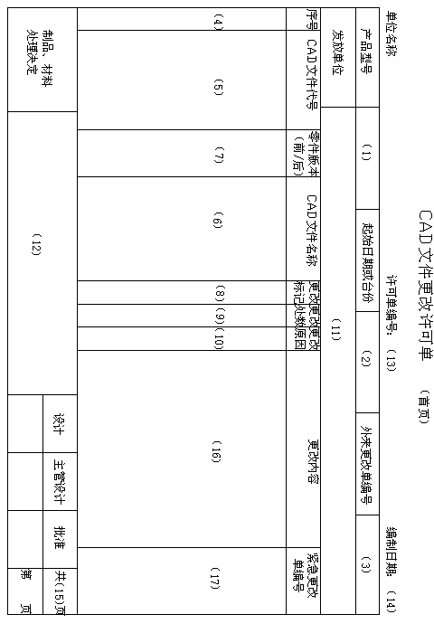

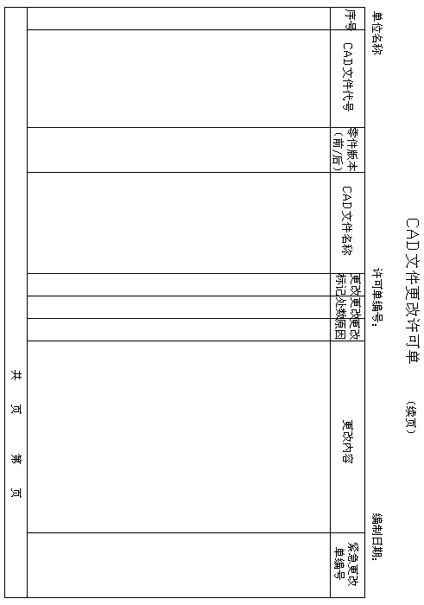

A.3 “CAD文件更改许可单”的填写
A.3.1 空格（1）填写更改的CAD文件所属产品型号。
A.3.2 空格（2）填写更改的起始日期或台份。
A.3.3 空格（3）填写外来更改单编号。
A.3.4 空格（4）填写序号。
A.3.5 空格（5）填写更改CAD文件的代号。
A.3.6 空格（6）填写更改CAD文件的名称。
A.3.7 空格（7）填写CAD文件更改前、后的零件版本（对应标题栏版本栏中的版本）。
A.3.8 空格（8）填写CAD文件的更改标记。
A.3.9 空格（9）填写CAD文件的更改处数。
A.3.10 空格（10）按3填写CAD文件更改原因的类别代号。
A.3.11 空格（11）填写需发放的单位。
A.3.12 空格（12）填写由CAD文件更改引起的制品、材料处理情况，若没有则填“无”。
A.3.13 空格（13）填写更改许可单编号，由系统按 年代号 + 流水号的原则自动给号。
A.3.14 空格（14）填编写“CAD文件更改许可单”的编制日期。
A.3.15 空格（15）填写本次更改单页码。
A.3.16 空格（16）填写CAD文件更改前的内容和更改后的内容。
A.3.16 空格（17）填写紧急更改单编号。

